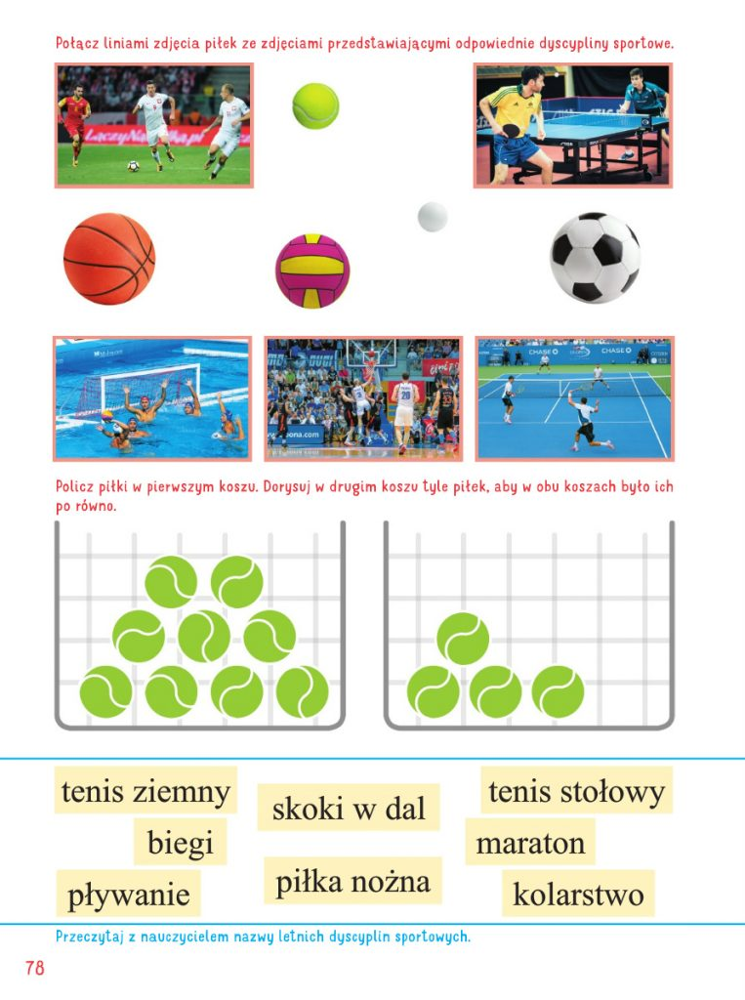

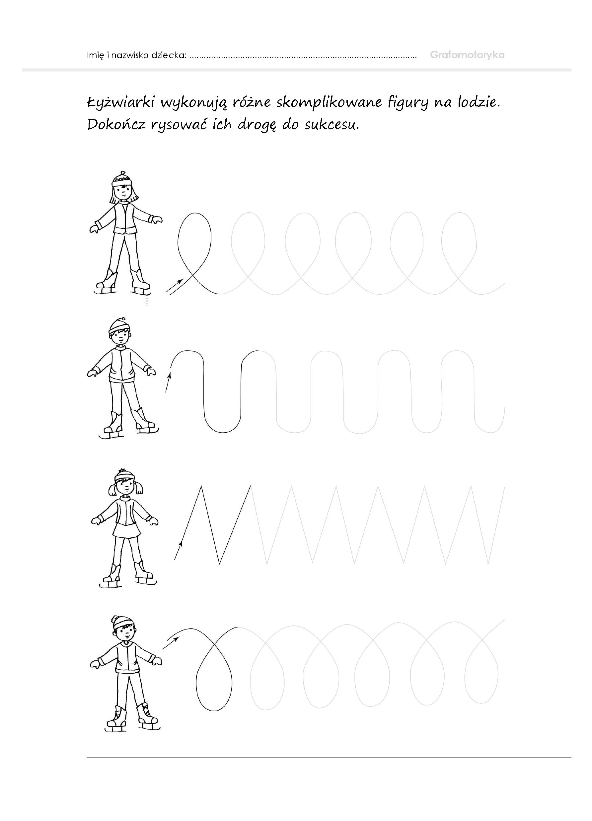

Zachęcam  do pokolorowania kół olimpijskich. Potrzebne będą kredki w pięciu kolorach.

